УРОК В 1 КЛАССЕ.
Тема: Слова. Предложение. Смотр знаний по русскому языку.

Цель: -Продолжать учить детей списывать с печатного текста, письму под диктовку.
-развивать речь учащихся;
Следить за осанкой учеников, положением тетради и ручки при письме.
-Развивать у детей мышцы рук, совершенствовать навыки каллиграфии.

Оборудование:

Организационный момент
I Сообщение темы урока . (слайд1)
Королева Буковка приглашает вас посетить своё королевство.
До королевства будем добираться на поезде.

Поезд.

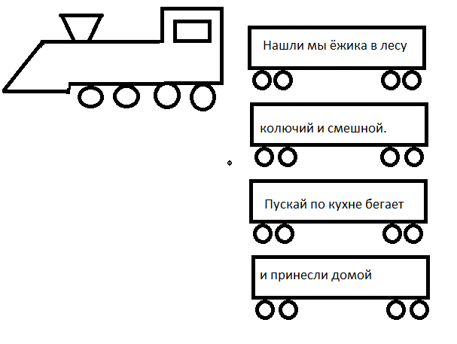
Устно: -Чтобы поезд тронулся с места,
(слайд 2) нам нужно: вагоны расставить
по порядку, чтобы получилось
стихотворение.

Задание. (поезд с вагонами на экране и на доске. 1 ученик вагоны меняет (слайд з) местами

Проверка
-Сегодня на уроке нам поможет пословица:
«Семь раз отмерь, один раз отрежь»
-Как вы понимаете эту пословицу?
-Чтобы пройти в ворота Королевства, надо открыть замок. Он не простой.
II Чистописание.
«Я тетрадь свою открою
И наклонно положу.
Я друзья от вас не скрою

Ручку я вот так держу.
Сяду прямо не согнусь,
За работу я возьмусь.»

В Т К Б Н Д Ж Ю Я Ф Г У Х
Какие буквы вы видите? (печатные, заглавные.....)
-А зачем нам нужны заглавные?
-Назовите парные согласные.
-Назовите гласные.
-Запишите эти буквы письменными.

-Закрасить красным цветом гласные.

(Времена года) Весенние месяцы.
2 Решил как-то король позвать к себе гостей заморских. Посмотрел он на их
короны, сравнил с рисунками на свитке и понял, что один гость не настоящий
король.
(Щелчки 1, 2, 3)
- Где же этот обманщик?
- Какое сейчас время года?
- Кто лишний?
(февраль) -Почему?
-Спишите в тетрадь месяцы весны в том порядке , в каком они следуют.
Пишем.
Весна, март, апрель, май.
3. Верно ли составили предложения короли?
(Слайд 5)
- Маленький Саша весело заплакал.
- По дороге полз колючий гладенький ёжик.
- Зайчик перепрыгивал через пеньки, кустики, сосны.
-Найдите ошибки. Объясните, почему?
-Запись первого предложения под диктовку.
4 Ворота открыты.
(слайд 6)
В королевство можно войти по мосту.
На пути новые препятствия.

Мост состоит из слов, которые нужно расшифровать.
СЛУТ, ШАФК, ЛЖОКА, КВОРАТЬ, СЛОТ.
Пишем слова.
Стул, шкаф, ложка, кровать, стол.
(слайд 7)
-Какое слово лишнее? Почему?
Назвать слово. В котором букв больше чем звуков.

III Повторение переноса слова.
Частенько так случается, что слово на строке не умещается.

(слайд 8) Выловим из пруда рыбок со словами,
которые нельзя перенести.
окунь, сом, лещ, карась.
Пишем в тетрадь: окунь, сом, лещ -Почему?
Теперь выловите тех рыб, которые неверно разделены для переноса.
Чай-ка, ин-дюк, пе-ньки, пер-вый, день-ки, у-голок.
(слайд 9)
IV Повторение безударных гласных в корне.
Как проверять безударные гласные

Безударные хитрый гласный:
Слышим мы его прекрасно.
А в письме какая буква?
Здесь поможет нам наука:
Гласный ставь под ударенье,
Чтоб развеять все сомненья.

Устно. На пути камень, который мы сможем сдвинуть, если выполнить
задание.

Работа с сигнальными
карточками

Физминутка: С мячом.
Назвать противоположные по смыслу слова.
Быстро → ночь → ругать →
враги → грустный → начало →
тепло → трудолюбивый → высокий →
темно → большой → толстый →

(слайд 10)
V Родственные слова.

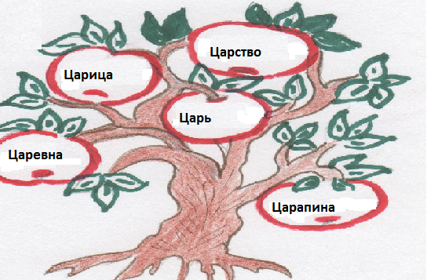
На пути яблонька.
На ней спелые яблоки, но одно несъедобное, какое?
Все ли слова являются родственными?

Пишем

(щелчок, лишнее слово упало)

Царь, царство, царица, царевна.

IV Деформированное предложение.
(слайд 11) -А вот этот зверёк точно лесной житель. О ком идёт речь?

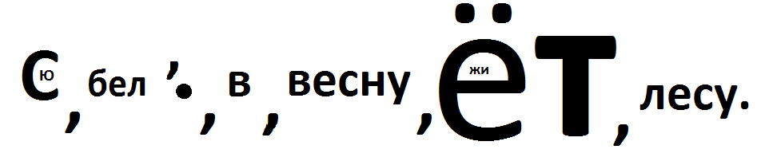
Подчеркнуть орфограммы.
Главные слова, чем выражены?

V Работа по учебнику. с.50 упр.119

Проверяем по 1 ученику с каждого ряда.

Физминутка
(предмет — действие предмета)

VI Развитие речи.

(слайд 12) Составить по картинке три предложения чтобы получился
связанный рассказ.
(на партах подсказки — слова )

Вот и пришла весна.
Ребята сделали скворечник.
Алёша и Нина прикрепили его к берёзе.

Какие глаголы вы использовали?

(слайд 13)
Итог: Молодцы!!!
-Что интересного вы узнали на уроке?
-Какие правила мы повторили?

Д/з: Написать домашние предметы, в названиях которых встречаются сочетания
«ча»
-Кто из ребят сегодня был самым активным?

Рефлексия

